PROJEKAT:
GET THE CASH

RADIO:
IGOR BARAŠIN

SADRŽAJ

UVOD 3
ELEMENTI PROGRAMA 4
KLASE 4
IntValue i LongValue 4
Sprite i Player 5
Main 7
HighScore 8
Graphics 10
FUNKCIONALNOST PROGRAMA 16
ZAKLJUČAK 21

UVOD

Ovaj projekat predstavlja igru u kojoj upravljate aktovkom preko 2D površine pomoću WASD tastera, skupljate novac dok u isto vrijeme gađate metu klikom miša. Vremenski ste organičeni, tako da gubite životne poene ako ne pokupite određen broj džakova sa novcem ili ne pogodite metu mišem. Takođe izbjegavajte crvene džakove. Igra se završava kada izgubite sve životne poene.

ELEMENTI PROGRAMA
Program se sastoji iz sedam klasa, dva jar file-a i devet ikona.
Klase se nalaze u folderu “getthecash“, bibiloteke u folderu “lib“ a ikone u folderu “resources“.

KLASE

IntValue i LongValue

Klase IntValue i LongValue služe da bi se pamtili poeni i vrijeme.
Koriste se za lakše praćenje poena i vremena u kodu.
Objekti ovih klasa se koriste u anonimnoj unutrašnjoj klasi.
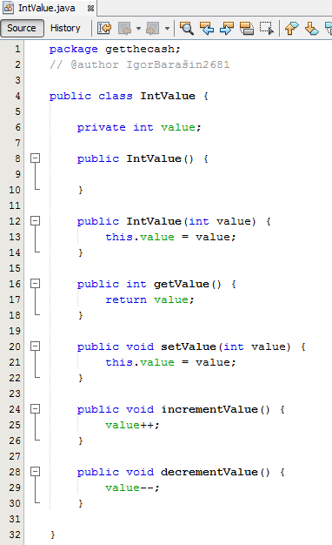
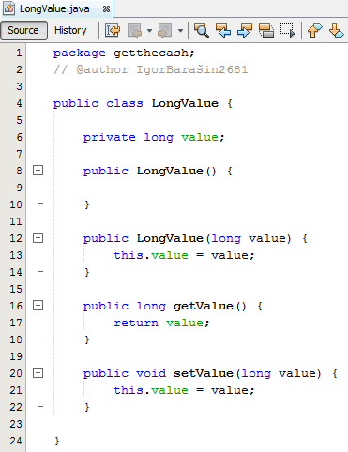

Sprite i Player

Klasa Sprite služi za pamćenje pozicije ikona na ekranu, njihov pravac i brzinu, kao i njihovo preklapanje.
Sastoji se iz konstruktora, getera, setera.
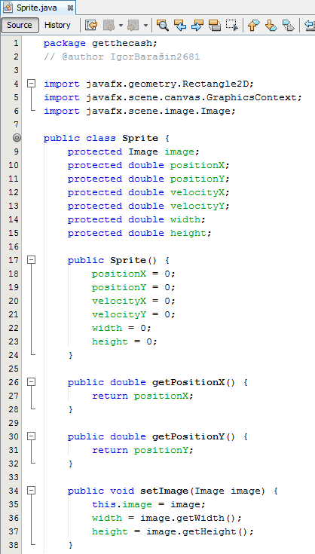

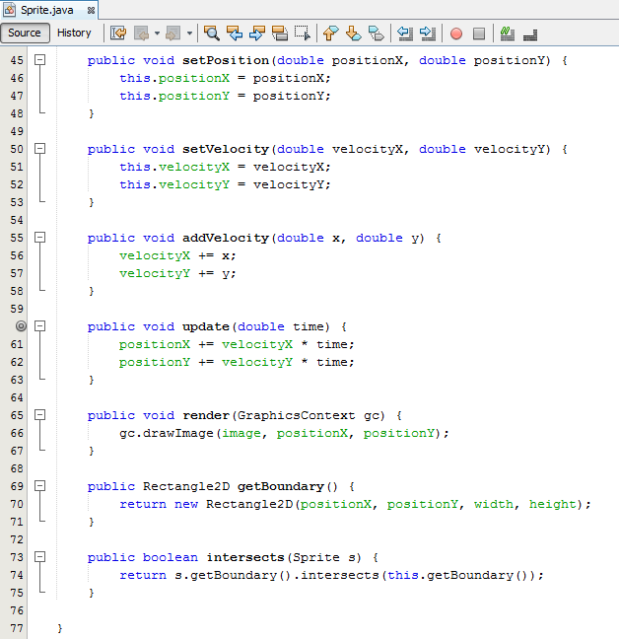

Metode:
addVelocity(double velocityX, double velocity) dodaje brzinu ikonama koje se kreću po ekranu.
update(double time) ažurira položaj ikone na osnovu brzine i vremena.
render(GraphicsContext gc) “crta” ikonu na određenoj poziciji.
intersects(Sprite s) vraća boolean-sku vrijednost “true” ako se dvije ikone dodiruju.
Klasa Player naslijeđuje klasu Sprite i override-uje metod update(double time) tako da ikona kojom korisnik upravlja ne može otići van granica programa.
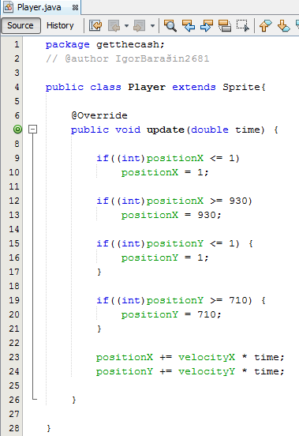

Main
Klasa Main sadrži metod main(String[] args) u kome se pokreće JavaFX prozor klase Graphics.
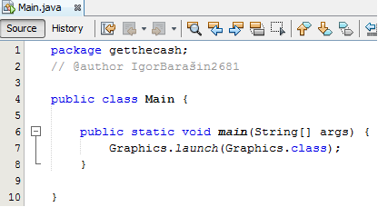

HighScore

Klasa HighScore služi za konekciju sa bazom, čitanje iz baze i upis u bazu podataka.
Za konekciju sa bazom se koristi mysql konektor.
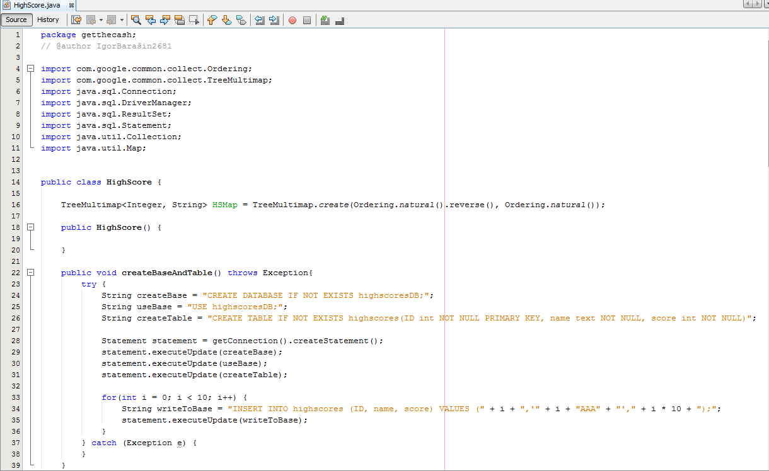
Za memorisanje rang liste poena koristi se TreeMultiMap objekat (implementacija MultiMap klase Google-ove biblioteke “Guava”)
createBaseAndTable() metod kreira bazu i tabelu ako već ne postoje.
getConnection() metod služi za konekciju sa bazom podataka.
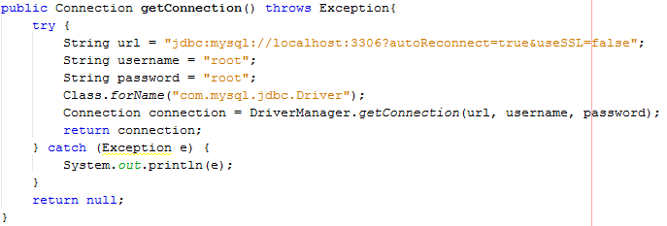

getScores() metod čita skorove iz tabele i unosi ih u multimapu.
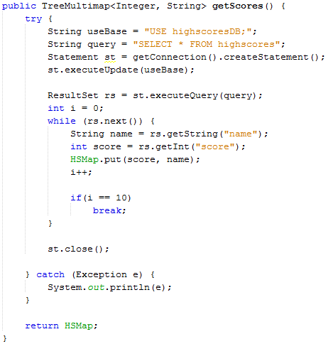
metod writeScore(TreeMultiMap<Integer, String> scoreList) unosi poene u tabelu iz proslijeđenog TreeMultimap objekta.
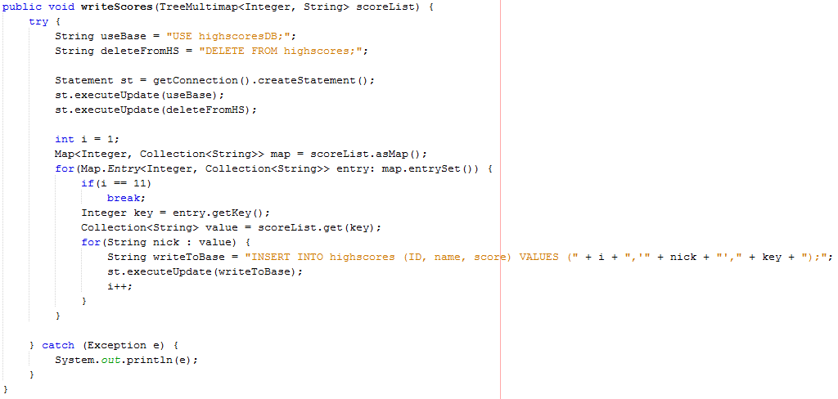

Graphics

Ovo je glavna klasa i u njoj se nalazi većina koda.
Na početku se deklarišu objekti i varijable raznih klasa:
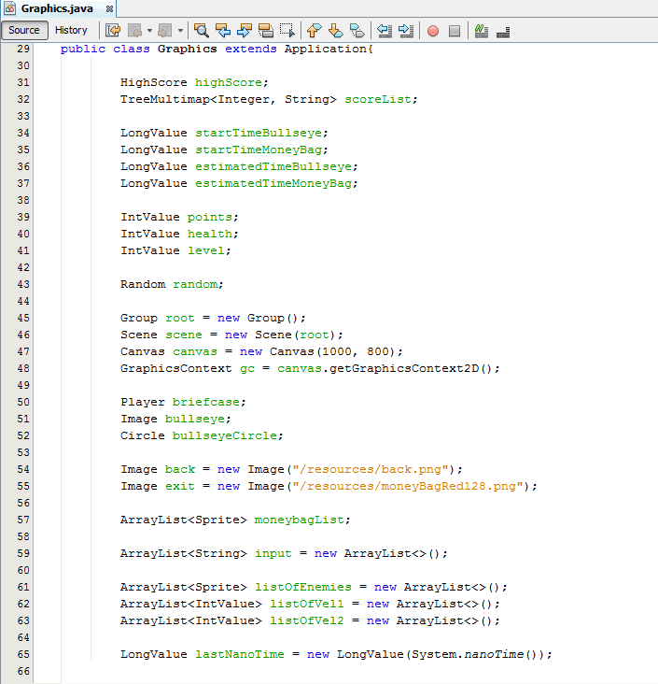

U start(Stage stage) metodu se inicijalizuju objekti, definišu konfiguracije prozora i aktivira metod menu():
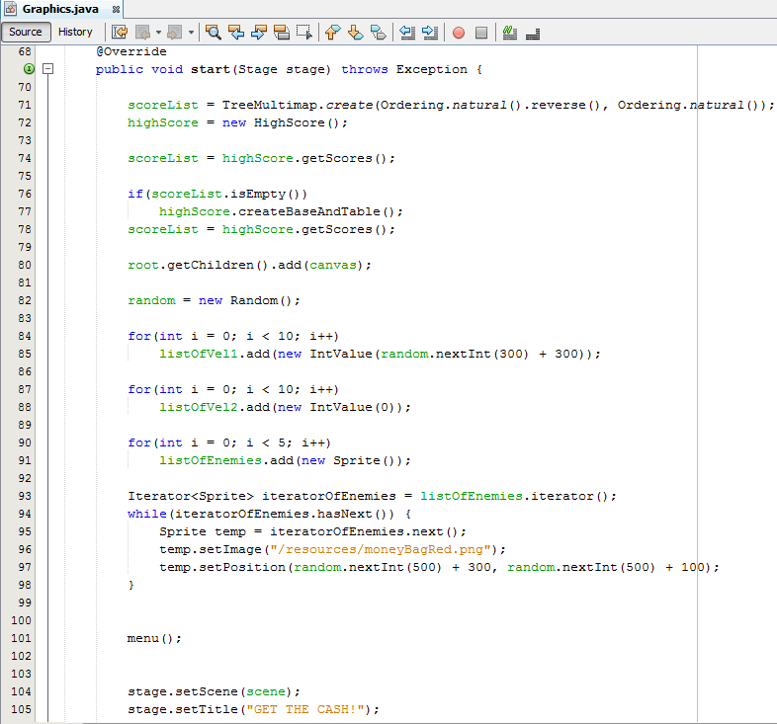
Metod menu() se sastoji iz grafičkih komponenti i if naredbi koje usmjeravaju na metod zavisno od korisnikove odluke:
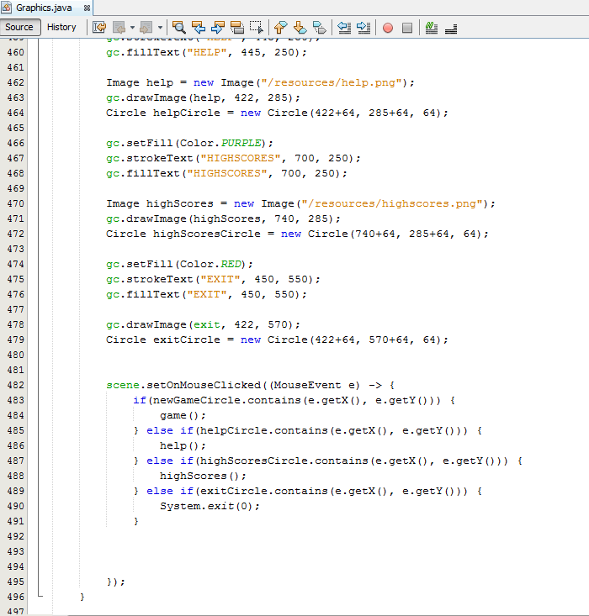
highScores() metod prikazuje rang listu pomoću petlji; prolazi se kroz multimapu i ispisuju poeni:
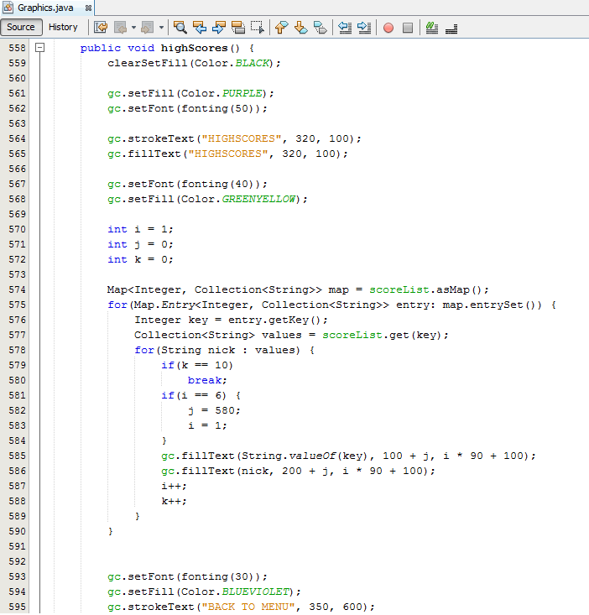

Metod end() prikazuje “GAME OVER“ ekran i u njemu se nalazi metod score() koji provjerava da li je postignuti broj poena dovoljan da bude u rang listi i traži upis imena:
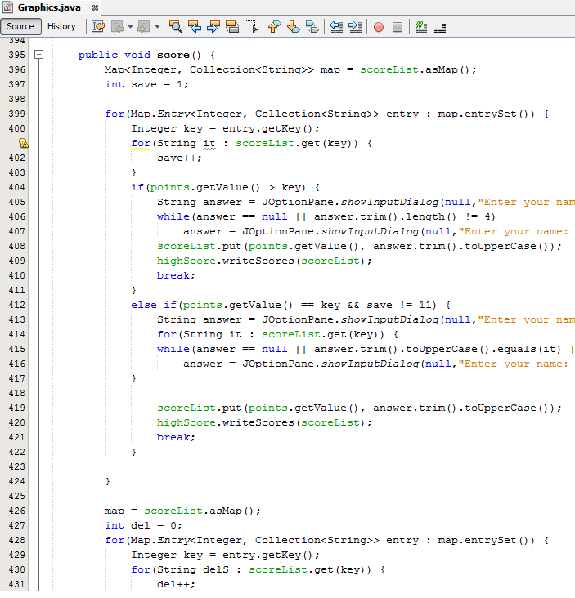

U metodu game() se, pomoću petlji i naredbi, prate unosi tastature i miša;
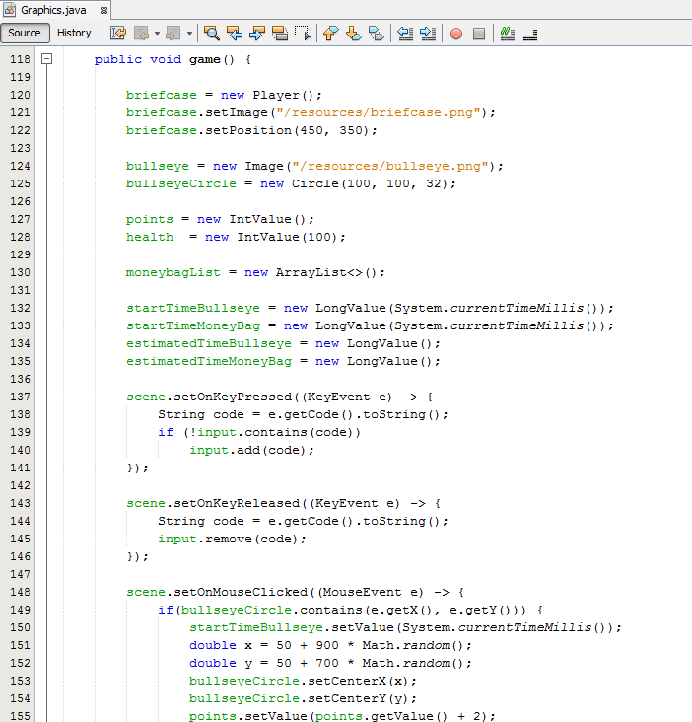
u unutrašnjoj anonimnoj klasi AnimationTimer se odvija igra, prate se poeni, broj ikona na ekranu, tok vremena, nivo igre i sl.
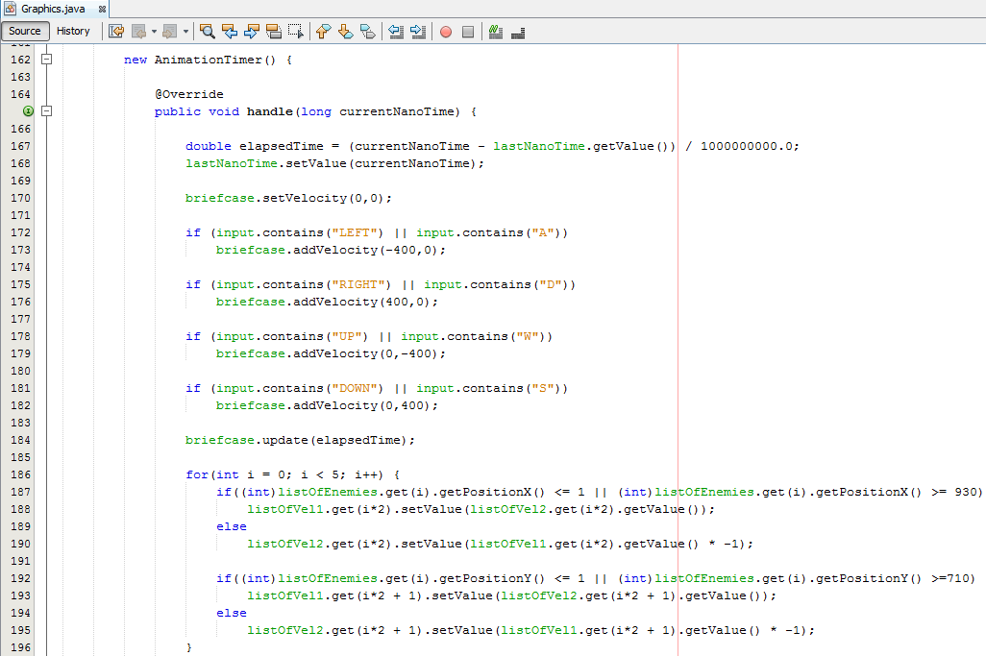
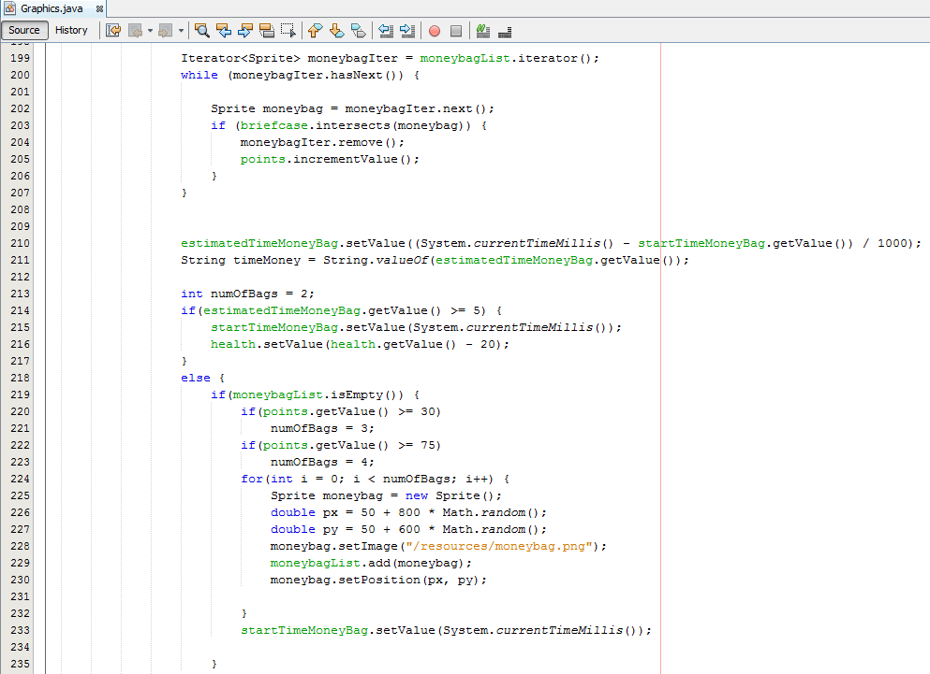
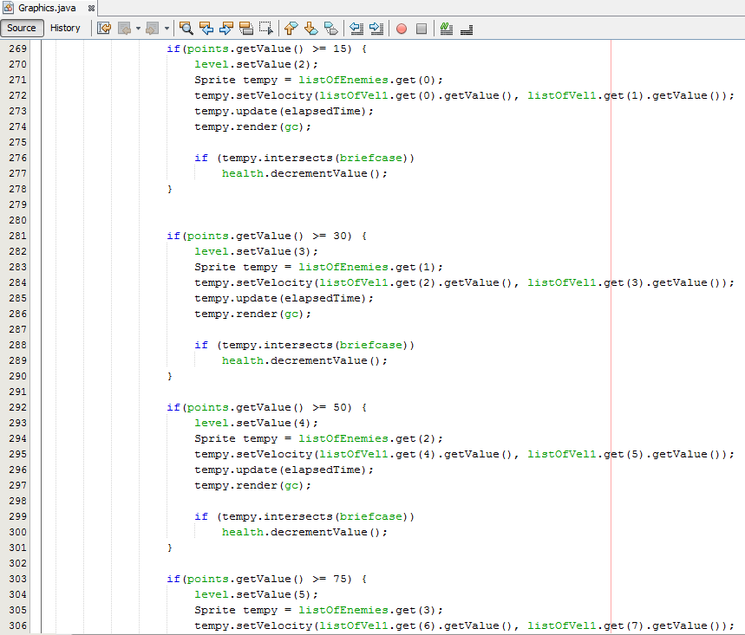

FUNKCIONALNOST PROGRAMA
Kada pokrenemo aplikaciju, prikazuje se početni meni:
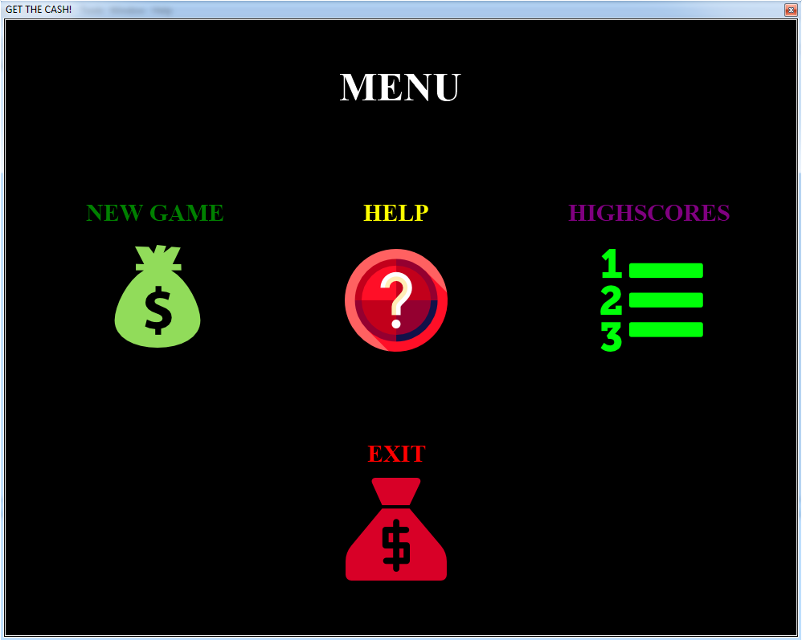
Klikom na HIGHSCORES ikonu, prikazuje se rang lista:
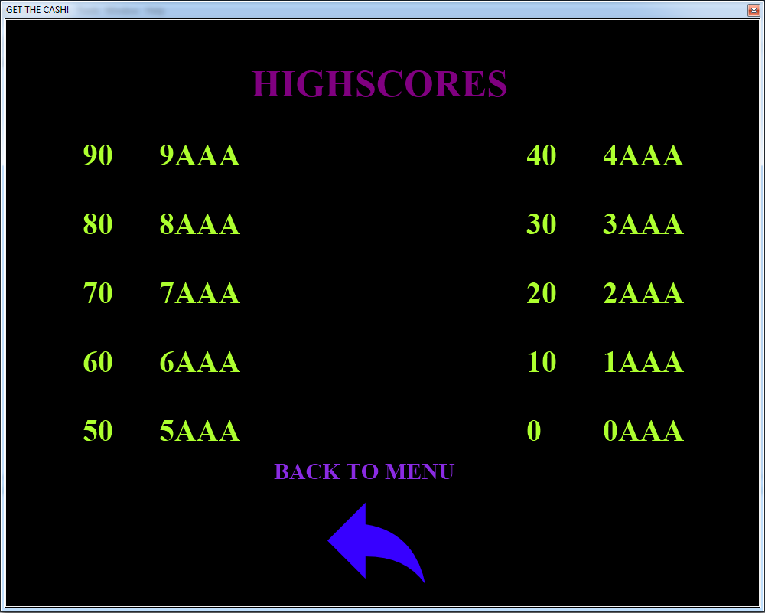
Klikom na HELP ikonu, prikazuje se meni koju objašnjava igru:
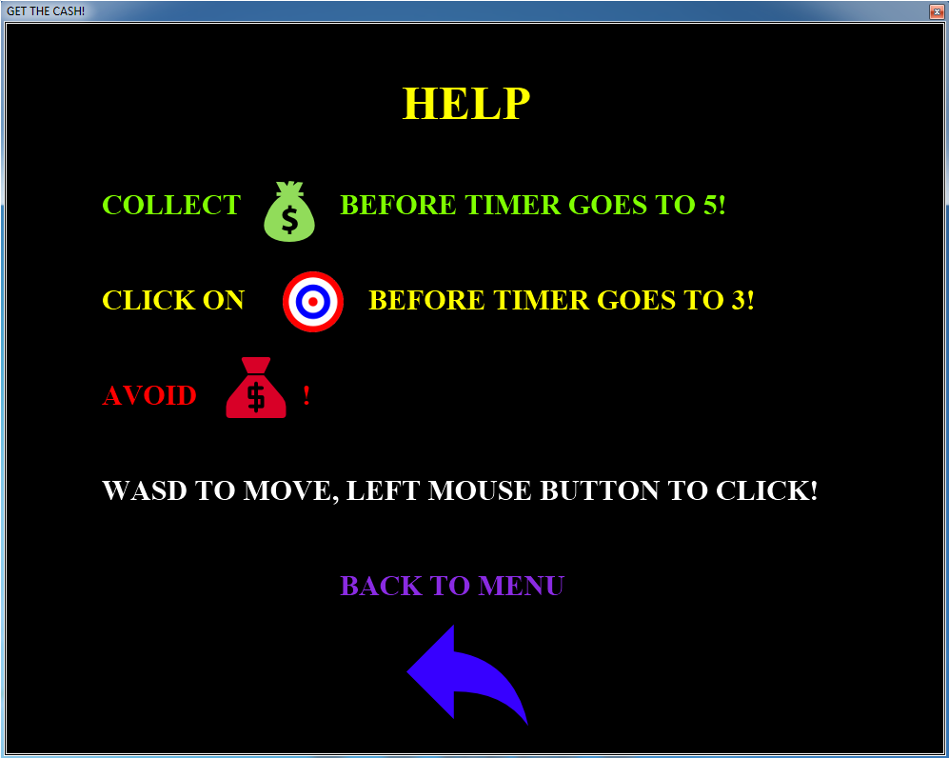
Klikom na NEW GAME ikonu, počinjemo sa igrom:
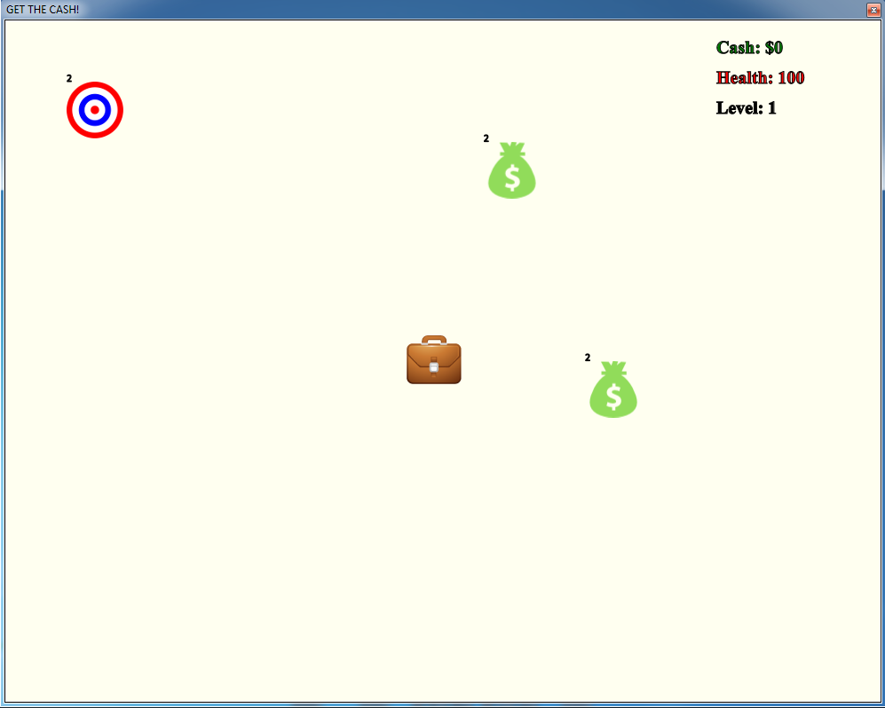

Korisnik pomjera aktovku WASD tasterima i skuplja zelene džakove.
Ako se svi džakovi ne skupe za 3 sekunde, gube se životni poeni.
U isto vrijeme se treba kliknuti na metu, koja se pojavljuje na nasumičnim mjestima, lijevim klikom miša.
Ako se na metu ne klikne u intervalu od 5 sekundi, ili se meta promaši, gube se životni poeni.
Skupljanjem zelenih džakova, skupljaju se poeni koji određuju level.
Što je level veći, više se džakova treba skupiti u vremenskom intervalu, i na ekranu se pojavljuje više crvenih džakova, koji se kreću i koje treba izbjegavati jer dodirom sa njima se gube životni poeni.
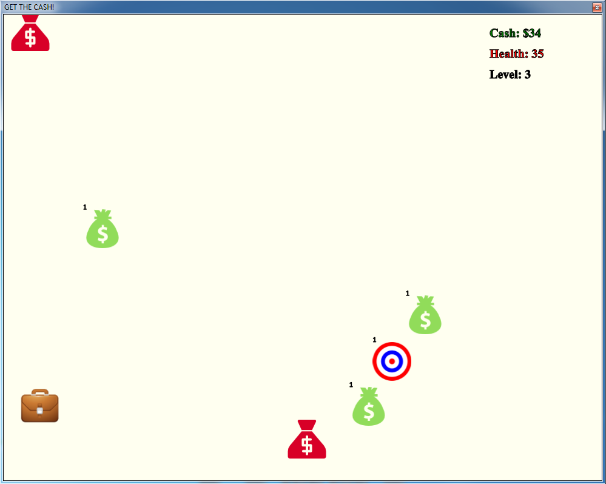

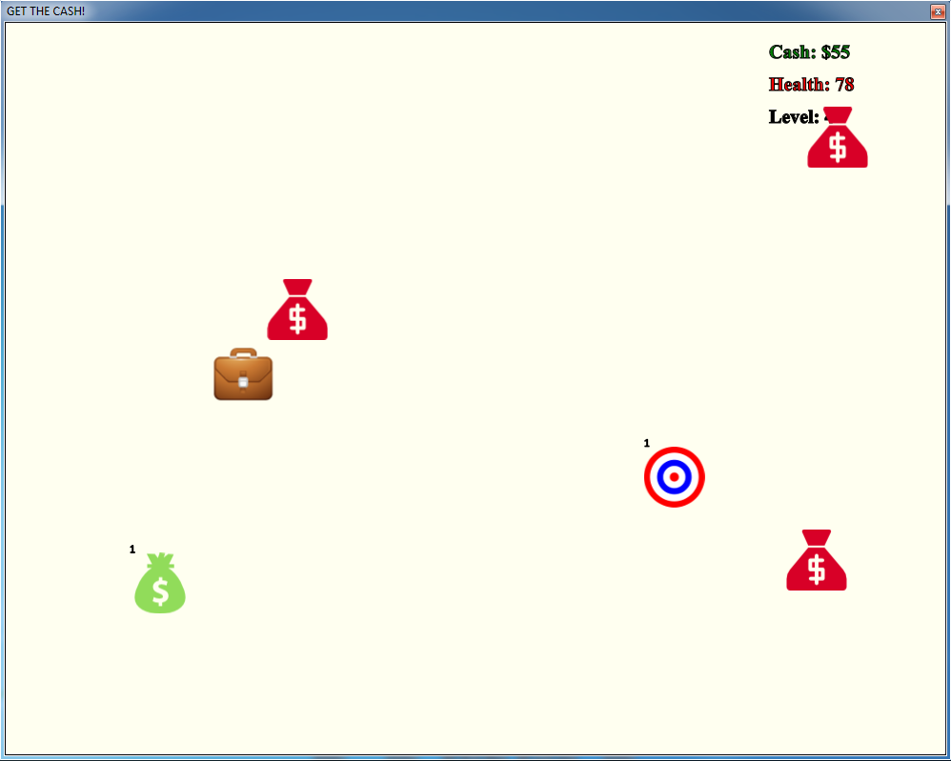

Kada izgubite sve životne poene, ako ste osvojili dovoljan broj poena da bi se pojavili na rang listi, pojaviće vam se prozor gdje trebate upisati svoje ime.

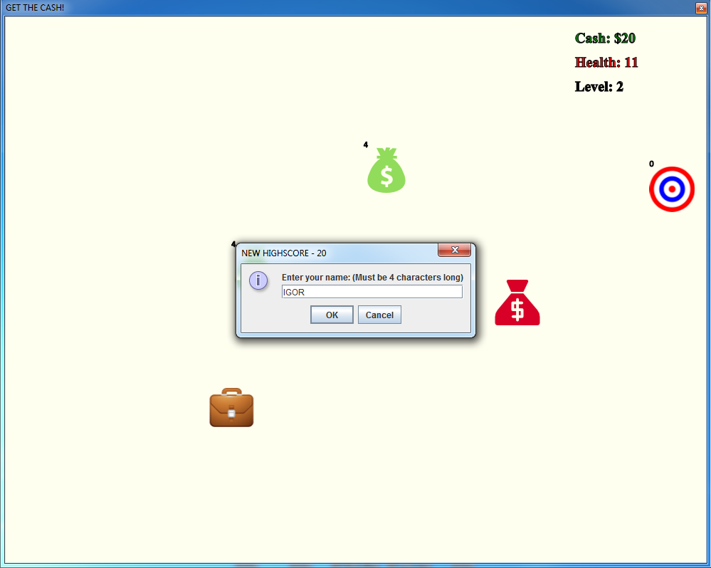
Na kraju, pojavljuje se GAME OVER prozor, klikom na BACK TO MENU vraćate se u početni meni dok klikom na EXIT izlazite iz igre:
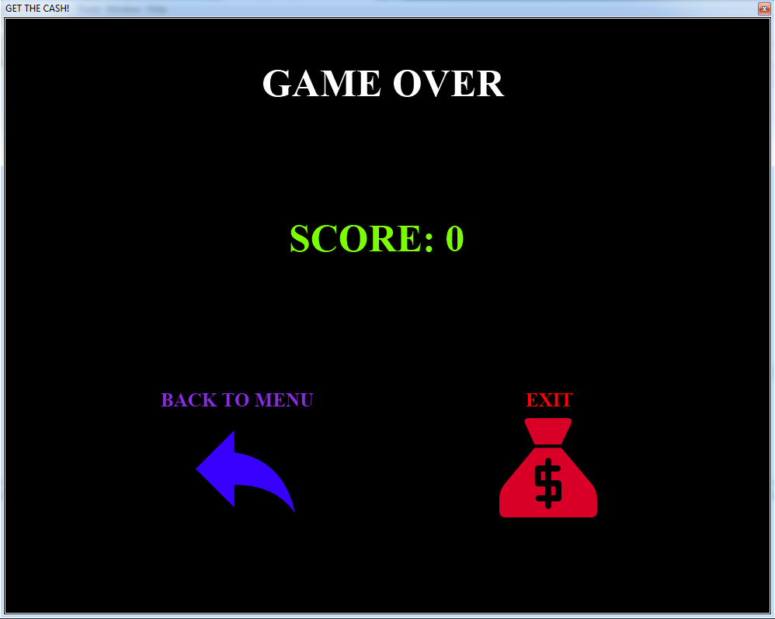

ZAKLJUČAK
Radom na ovom projektu sam proširio znanje određenih dijelova Jave, naročito JavaFX, rad sa bazama, iteracija, obrada događaja, anonimne unutrašnje klase i rad sa multimapama (Google Guava).

